DE LO PRESENCIAL A LO DIGITAL
TURNO: Mañana / Tarde / Vespertino
Materia: Formación ética y ciudadana
Cursos: 1° división: 1°2°3°4°
Semana:

Profesor: Dante BáezCurso: 1° División: 1° E mail atidanbaez@yahoo.com.ar Turno Mañana

Profesor:Cesar ChamorroCurso: 1° División: 2° E mailCesarchamorro14@gmail.comTurno Mañana

Profesora:Guerra MaríaCurso: 1° División: 1° E mailMaru1370@hotmail.comTurno tarde
Profesora:Guerra María Curso: 1° División: 2° E mailMaru1370@hotmail.comTurno tarde
Profesora:Guerra María Curso: 1° División: 3° E mailMaru1370@hotmail.comTurno tarde
Profesor: Cesar ChamorroCurso: 1° División: 1° E mail Cesarchamorro14@gmail.com
Turno: vespertino
Profesora:Romero García Karina Curso:1° División: 2° E mail silvanaromero_10@hotmail.com
Turno vespertino
Profesora:Romero García Karina Curso: 1° División: 3° E mail silvanaromero_10@hotmail.com
Turno vespertino
Profesora:Vargas NormaCurso: 1° División: 4° E mail antropologia.nbv@gmail.com
Turno vespertino

Responder las tareas al correo del docente según el turno, curso FECHA DE PRESENTACION HASTA EL 13 DE MAYO

Eje temático nº 1 : En relación a la reflexión ética
Actividades: Del 29 de Abril al 13 de mayo
Fechas de presentación hasta el 13 de mayo

Evaluación: debes enviar la tarea al correo del profesor correspondiente a cada curso y turno

Datos a completar por el alumno
APELLIDO Y NOMBRE:
CURSO: DIVISIÓN: TURNO:
E-MAIL:
TELÉFONO: (SEÑALAR: FIJO O MÓVIL)

Actividades

- Observa el siguiente esquema y Lee el siguiente texto: La Socialización

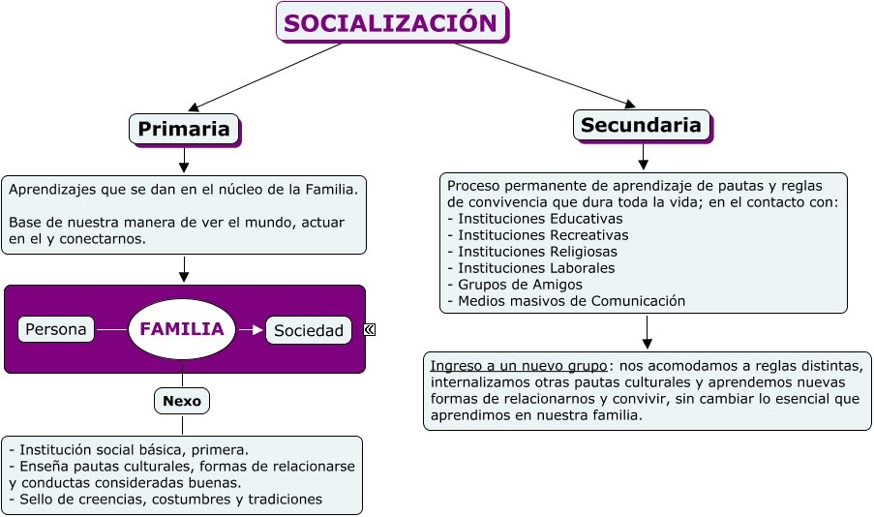
La Socialización
La socialización es el proceso de aprendizaje continuo que dura toda la vida de la persona y se desarrolla a partir de la interacción con otros individuos y/o distintos grupos sociales
Socialización Primaria
Se produce en los primeros años de vida de la persona en el seno de la familia, que es la principal agencia de socialización del niño o niña. Es la encargada de satisfacer las necesidades básicas del recién nacido (protección, alimento, abrigo) y de transmitir los valores, las costumbres y las normas de una sociedad un grupo social. La familia enseña las maneras básicas y socialmente correctas de comportarse, es decir la forma de hablar, de comer, de moverse, y consideradas socialmente correctas por el grupo social y/o cultural del que se forma parte. También enseña normas de conducta. Cada familia tiene sus propios valores y creencias y en función de éstos va elaborando ciertas normas particulares. Por ejemplo, si para algunos padres es un valor fundamental esforzarse en estudiar, es muy probable que elaboren y enseñen ciertas normas para que sus hijos asuman la responsabilidad de estudiar.

Socialización secundaria
La persona ya socializada -porque ya tuvo su socialización primaria con la familia- toma contacto con otras agencias socializadoras, tales como la escuela, el grupo de pares, los clubes deportivos, organizaciones políticas o religiosas. (es un proceso que dura toda la vida del individuo, por lo que no es un proceso que pueda considerarse acabado, además es un proceso abierto)
Por medio de la socialización secundaria las personas aprenden a desempeñar roles específicos que son necesarios para el funcionamiento de la sociedad, trabajador, amigo, científico, artístico, deportista, etc. Así también, según el ámbito social en el cual esté, la persona va a asumir una responsabilidad específica.
La Escuela
La socialización que se produce en la escuela es distinta de la socialización familiar porque es un proceso formal, planificado y programado. En la escuela existen los grados, las asignaturas (matemática, lengua, ciencias sociales, etc.) y los currículos que indican los contenidos que se deben enseñar en cada asignatura (programas). Pero además, la escuela enseña otras cosas que no están escritas en los programas, pero que también son muy importantes a respetar horarios, a prestar atención cuando habla el profesor, a compartir con los compañeros, a cumplir con los deberes, a trabajar en equipo, a respetar diferencias de opinión, a participar en acciones colectivas, entre otras. (se hace referencia a inculcar valores y normas?
Además, en la escuela, los chicos toman contacto e interactúan con grupos sociales, nuevos compañeros, docentes, directivos, etc.
Una gran parte del aprendizaje que incorporamos en la escuela nos servirá luego, en otros ámbitos sociales, como el trabajo.
Los grupos de pares
Los grupos de pares son los que están conformados por miembros de la misma edad. Son los grupos de amigos y compañeros más cercanos que se reúnen para pasar el tiempo y para compartir actividades en común.
Algunos grupos de amigos perduran durante mucho tiempo, y hay casos en que se mantienen durante toda la vida de sus integrantes. Otros pueden disolverse al concluir la actividad compartida o al pasar a una etapa distinta de la vida. Sin embargo, aun en estos casos, los especialistas coinciden en que el grupo de pares tiene una enorme importancia en la formación de actitudes y comportamientos de las personas.
Estos grupos suelen tener una mayor presencia en la infancia y adolescencia. Tanto los grupos en sí mismos como los espacios donde se encuentran y se relacionan (el club, la puerta de la escuela, la casa donde acostumbran a reunirse) ayudan a la formación de la identidad de los adolescentes, ¿Por qué? (no se responde) En estos grupos y espacios los adolescentes experimentan la búsqueda de independencia,. Por eso es muy frecuente que a los adolescentes les guste juntarse fuera de la mirada de los adultos (hacer pijamas parties? y quedarse viendo películas hasta la madrugada, encerrarse en el dormitorio a escuchar música lejos de los padres, etc.)
Otras agencias de socialización
Un lugar primordial de socialización en casi todas las culturas? es el trabajo, porque al comenzar una actividad laboral se asumen nuevas responsabilidades, se aprenden nuevas habilidades y se entablan nuevas relaciones (con los compañeros de trabajo y los jefes). (se hace referencia a sociedades industrializadas?)
También los medios de comunicación de manera creciente, se han ido convirtiendo en agencias socializadoras e influyendo cada vez más en las actitudes y creencias de las personas. La televisión, la radio, los diarios nos ponen en contacto con otras experiencias. También las redes sociales son espacios nuevos de socialización.
- Actividad: Observa las siguientes imágenes e identifica si es socialización primaria o secundaria, y explica por qué consideras que se trata de una u otra.
1.


2.


3.


4.
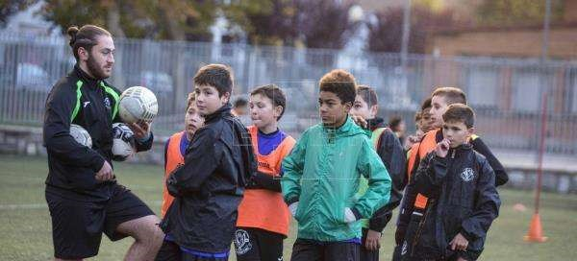

5.
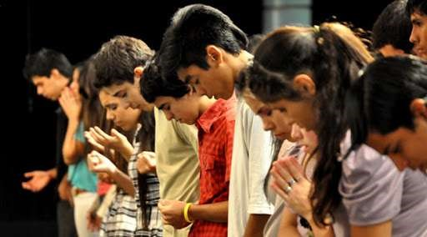
6.
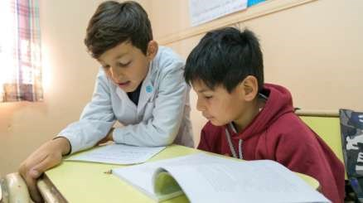

7.


- Actividad: Pregunta a algunas personas mayores como era la familia, la escuela, el grupo de pares, antes y actualmente, y escribe esas características en el cuadro siguiente:

 | Sociedad de antes | Sociedad actual
Familia
Escuela
Grupo de pares

Actividad de fijación

Completa el cuadro con ideas claves tomadas del texto anterior, si no puedes hacerlo del video siguiendo el Link: https://www.youtube.com/watch?v=wX2kZvvtYz0

Socialización primaria | Socialización secundaria

